

รายงานผลการจัดเก็บของกลาง
ของเดือน ธันวาคม 2567
ประจำปีงบประมาณ 2568

POLICE ITA 2025
สถานีตำรวจภูธรวังหว้า

๑. การมอบหมายให้เจ้าหน้าที่ตำรวจทำการตรวจสอบตรวจนับ
สถานีตำรวจภูธร ได้มีการมอบหมายให้เจ้าหน้าที่ตำรวจทำการตรวจสอบตรวจนับของกลางไว้ อย่างเป็นระเบียบ จำแนกดังนี้

2.การตรวจนับของกลางประจำเดือน แยกเป็น 2 ส่วน คือ ๒.๑ การตรวจสอบตรวจนับของกลาง
พ.ต.ท.มนู ปินใจ สว.(สอบสวน)สภ.วังหว้า พร้อมเจ้าหน้าที่ฝ่ายสอบสวน ทำการ
ตรวจสอบตรวจนับของกลาง ประจำเดือน ธ.ค. 2567 มีรายละเอียดดังนี้
๑). ห้องเก็บของกลาง
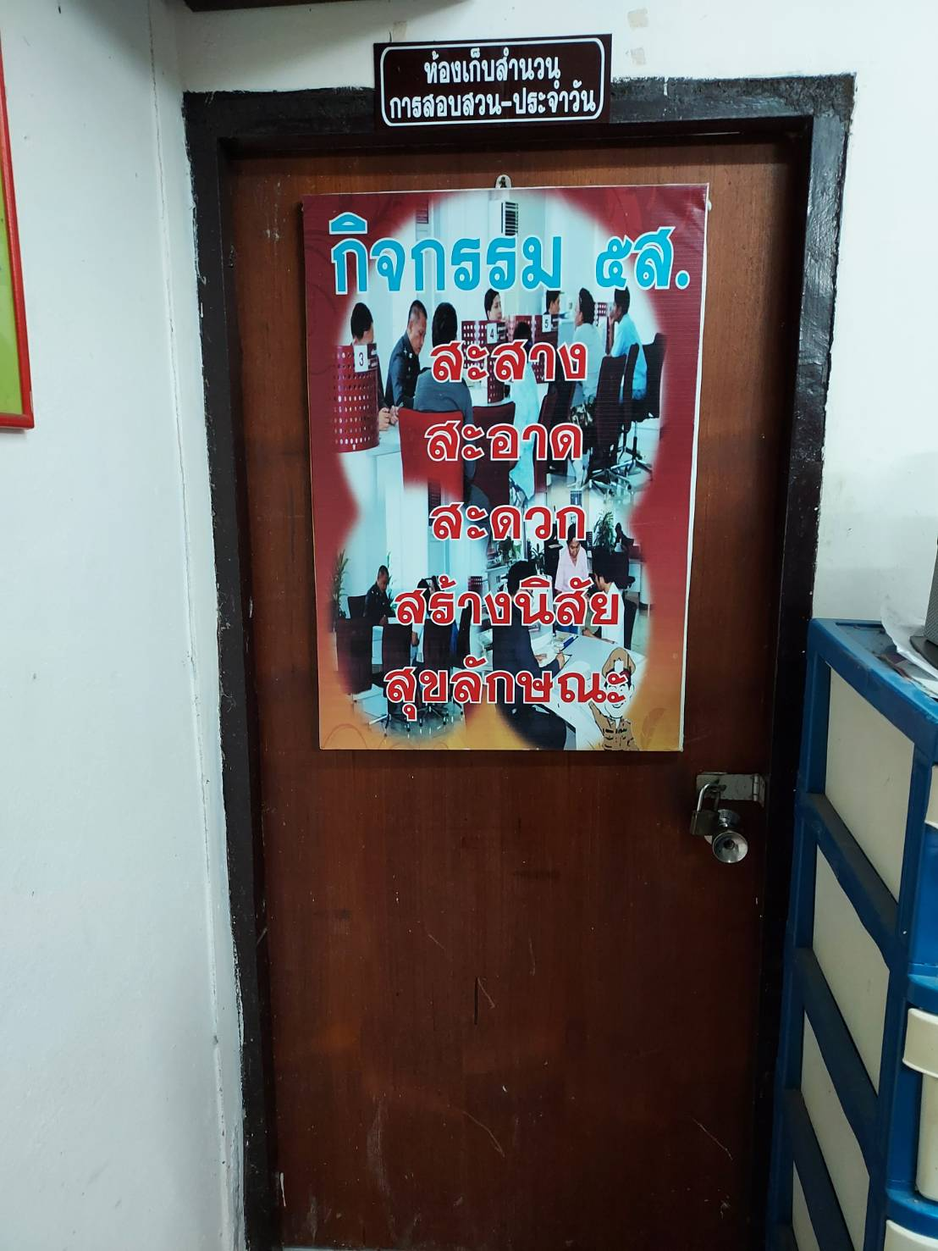

2).ที่เก็บรถจักรยานยนต์ของกลาง

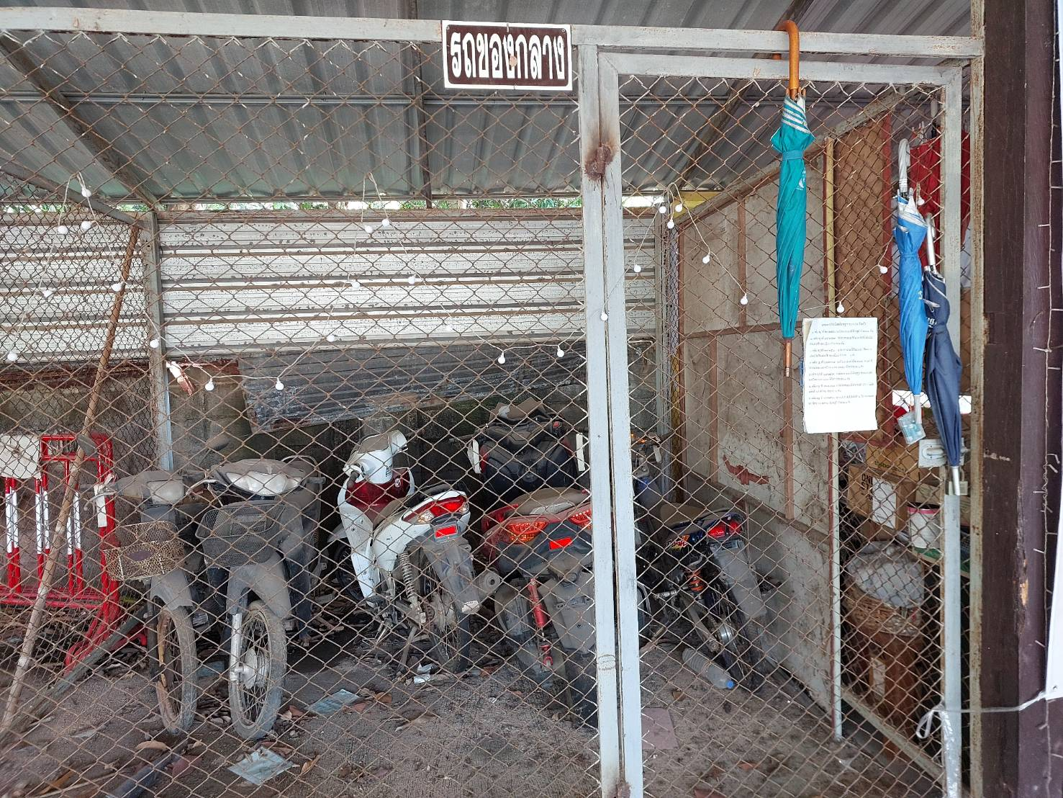

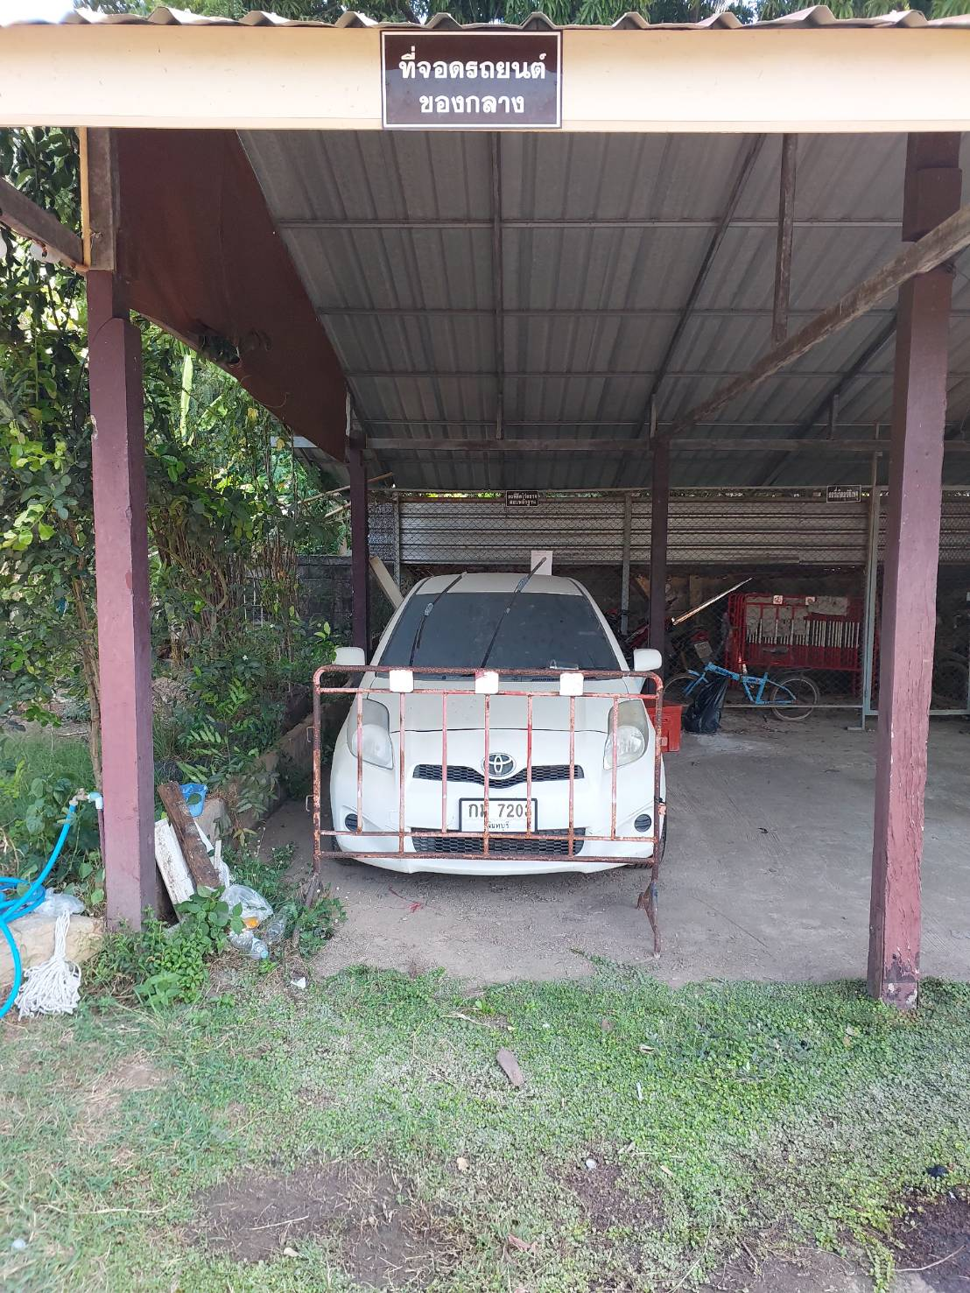
3).ที่เก็บรถยนต์ของกลาง

4).สถานที่เก็บรถยนต์ของกลาง

5).ที่เก็บอาวุธปืน

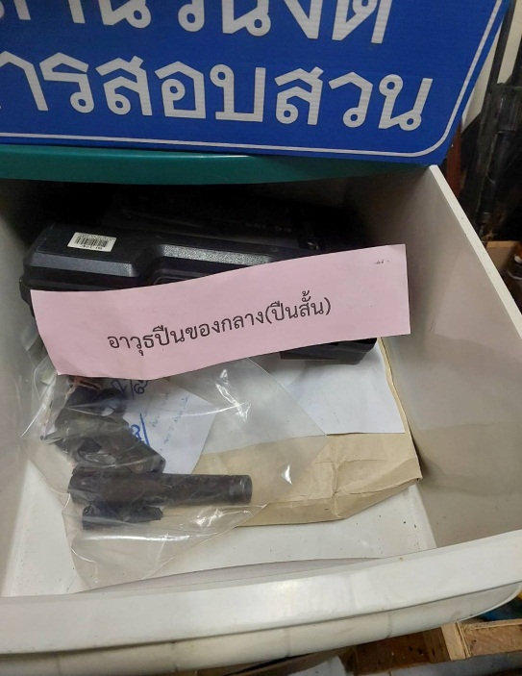
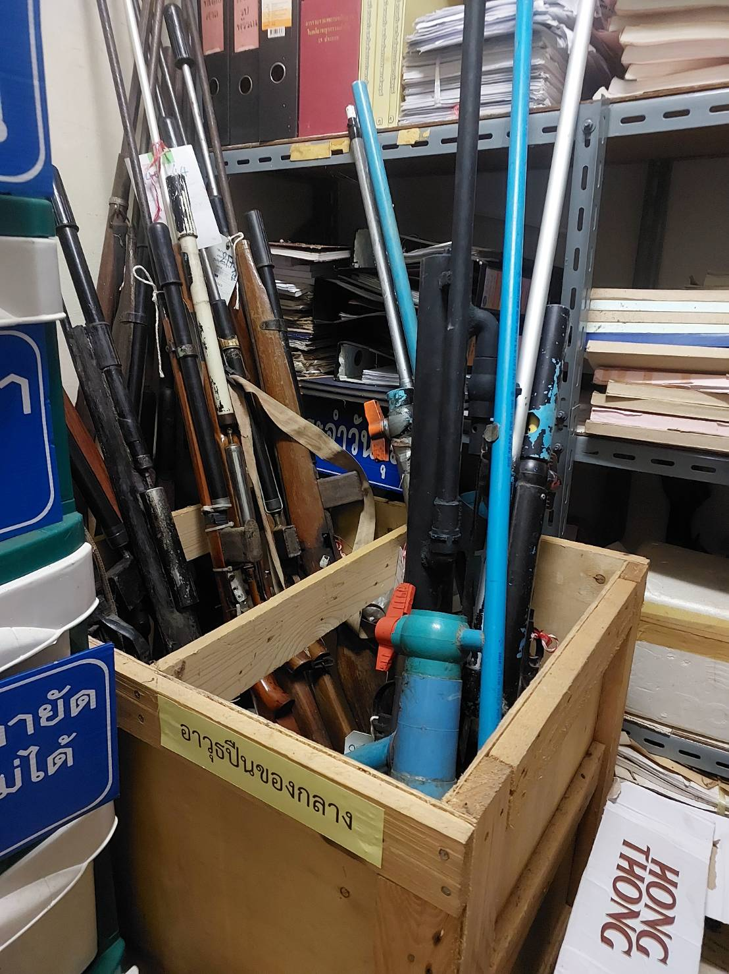

6).ภาพการตรวจนับรถยนต์ของกลาง จำนวน ๑คัน

7).ภาพการตรวจนับรถจักรยานยนต์ของกลาง จำนวน 5 คัน

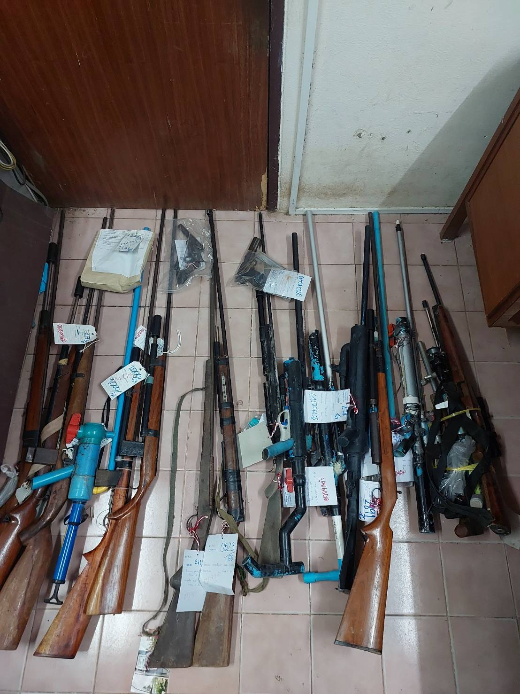
8).ภาพการตรวจนับอาวุธปืนของกลาง จำนวน 21 กระบอก 2 กร

2.2 รายงานผลการตรวจสอบ

